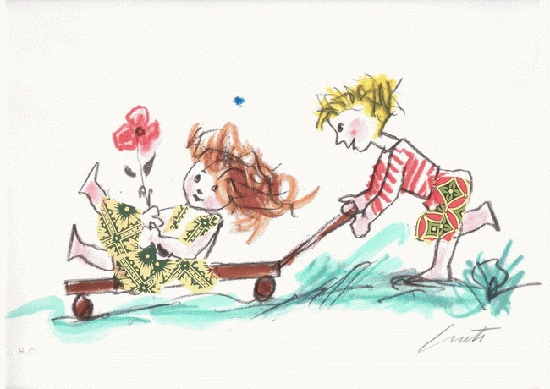

Emanuele Luzzati
Direttore Artistico

ISTITUTO
DI SPERIMENTAZIONE E DIFFUSIONE DEL TEATRO
PER I RAGAZZI E I GIOVANI

CENTRO STUDI
GIOVANNI CALENDOLI

Biblioteca
Luciano Castellani

- Convegno internazionale
“È vietato uccidere la
mente dei bambini”

- Festival nazionale del Teatro per i ragazzi

- Teatroforum

- Premio “Città di Padova” - Teatro per i ragazzi

- Premio “Rosa d’oro” in ricordo di Rosetta Calendoli

- Premio “Tesserine d’oro” riservato ai piccoli spettatori

- Premio Piccoli Spettatori destinato a nuovi testi teatrali per i ragazzi

- Archivio storico del Teatro per i ragazzi in Italia

- Archivio di testi inediti del Teatro per i ragazzi

- Archivio dei manifesti del Teatro ragazzi

- Associazione Amici di Emanuele Luzzati

personalità giuridica di diritto privato ai sensi dell’art. 12 e seguenti del Codice Civile e art. 14 d.p.r. 24.7.97 n. 616 (d.r. n. 32 del 19 settembre 1997)
O.N.L.U.S.

Via Metastasio 20, 35125 Padova
www.teatroragazzi.com
E-mail: info@teatroragazzi.com

Tel 049 880 87 92
Cell 347 423 06 86
Fax 049 880 00 42

Codice fiscale
01078600283

Luigi Rossi Luciani
Presidente

III CONVEGNO INTERNAZIONALE
È VIETATO UCCIDERE LA MENTE DEI BAMBINI
I BAMBINI E LA CITTÀ
LA CITTÀ DEI BAMBINI

8 settembre 2005

Mattina: ore 09.00
Accoglienza partecipanti:
Benvenuto del Direttore del Centro Studi Calendoli
dott.ssa Micaela Grasso
Saluto Autorità

LA CONDIZIONE DELL'INFANZIA OGGI

Ivano Spano (lezione magistrale)
Università di Padova
Raffaella Semeraro (lezione magistrale)
Università di Padova
Moacir Gadotti (lezione magistrale)
Istituto Paolo Freire, Università San Paolo, Brasile
Maria Candida Moraes (lezione magistrale)
Università Cattolica San Paolo, Brasile

Pomeriggio: ore 14.45
IL BAMBINO E IL SUO TERRITORIO

Michele Zappella (lezione magistrale)
Azienda Ospedaliera Siena
Paolo Crepet
Psichiatra, Roma
Alessio Surian
Università di Padova
Pierangelo Pedani
USL7 Siena
Marina Santi
Università di Padova
Raffaele Morelli (lezione magistrale)
Presidente Istituto Riza, Milano

Sera: ore 21.00
Omaggio a Emanuele Luzzati
Rappresentazione - spettacolo con l'intervento
del cantautore Paolo Capodacqua

Luigi Rossi Luciani
Presidente

Emanuele Luzzati
Direttore Artistico

ISTITUTO
DI SPERIMENTAZIONE E DIFFUSIONE DEL TEATRO
PER I RAGAZZI E I GIOVANI

CENTRO STUDI
GIOVANNI CALENDOLI

Biblioteca
Luciano Castellani

- Convegno internazionale
“È vietato uccidere la
mente dei bambini”

- Festival nazionale del Teatro per i ragazzi

- Teatroforum

- Premio “Città di Padova” - Teatro per i ragazzi

- Premio “Rosa d’oro” in ricordo di Rosetta Calendoli

- Premio “Tesserine d’oro” riservato ai piccoli spettatori

- Premio Piccoli Spettatori destinato a nuovi testi teatrali per i ragazzi

- Archivio storico del Teatro per i ragazzi in Italia

- Archivio di testi inediti del Teatro per i ragazzi

- Archivio dei manifesti del Teatro ragazzi

- Associazione Amici di Emanuele Luzzati

personalità giuridica di diritto privato ai sensi dell’art. 12 e seguenti del Codice Civile e art. 14 d.p.r. 24.7.97 n. 616 (d.r. n. 32 del 19 settembre 1997)
O.N.L.U.S.

Via Metastasio 20, 35125 Padova
www.teatroragazzi.com
E-mail: info@teatroragazzi.com

Tel 049 880 87 92
Cell 347 423 06 86
Fax 049 880 00 42

Codice fiscale
01078600283

9 settembre 2005

Mattina: ore 09.30
LA CITTÀ DEI BAMBINI: ESPERIENZE A CONFRONTO

Francesco Tonucci (lezione magistrale)
Consiglio Nazionale delle Ricerche, Roma

Roberto Papetti
Centro di educazione ambientale “La lucertola”, Ravenna

Alexandre Virginio
Povoaçao Onlus, Alvorada, Brasile

Karim Metref
Centro Educazione Mondialità e Centro Bataween (Baghdad)
Tiziana Filippini (lezione magistrale)
Coordinamento Pedagogico Scuole e Nidi d'Infanzia (RE)

Pomeriggio: ore 14.45
COSTRUIRE LA CITTÀ DEI BAMBINI

Giancarlo Paba (lezione magistrale)
Università di Firenze

Paolo Capodacqua
Cantautore

Tavola rotonda
Daniele Saglietti, ASL 18 Alba-Bra
Salvatore Amura, Ass. Partecipazione Rete Nuovo Municipio Pieve Emanuele (MI)
Nuccio Messina, Critico teatrale, direttore rivista "In scena"
Franco Burdese, Silvio Barbero, Slow Food Italia
(Intervento nell'ambito della manifestazione "Cheese bimbi:
dar senso al sesto senso")

Conclusioni
Ivano Spano, Università di Padova
Giovanni Ponchio, Sindaco della Città di Abano Terme

Sera: ore 21.00
Omaggio a Silvia Barbieri
Performance artistiche di Silvia Barbieri con Oreste Castagna e altri attori.

Scheda di partecipazione al convegno

"È VIETATO UCCIDERE LA MENTE DEI BAMBINI"
I bambini e la città - La citta’ dei bambini
Abano Terme 8, 9 e 10 settembre 2005

da inviare (per fax o posta) unitamente alla ricevuta del bonifico o del vaglia postale a:
Centro studi G. Calendoli via Metastasio, 20 - 35125 Padova - Fax 049.8800042
cognome_______________________________

nome__________________________________

indirizzo________________________________

comune_____________provincia____cap_____

telefono_______________fax_______________

e-mail_________________________________

ente di appartenenza______________________

data__________firma_____________________

Pagamento:
- bonifico bancario di euro 50,00 intestato a:
I.S.D. Teatro Ragazzi c/c 942343H
cab 12109 abi 6225 cin D

- vaglia postale di euro 50,00
intestato a I.S.D. Teatro Ragazzi, Padova

E' interessata a ricevere i crediti formativi? SI NO
In caso di risposta affermativa le ricordiamo che verranno raccolte le firme di presenza.

La riservatezza dei dati personali sarà garantita come previsto dalla legge 675/96.

